2 младшая
С 18.05 по 22.05
1 занятие
Пальчиковая гимнастика «Две тетери»
«Как на нашем на лугу - пальцы широко расставлены, легкие движения (Вверх – вниз) кистями рук, ладонями
вниз
Стоит чашка творогу. - соединить перед собой руки, сделав круг.
Прилетели две тетери - помахать кистями рук, как крыльями
Поклевали - соединить большой и указательный пальцы на обеих руках (клюв)
Улетели - помахать руками.

Слушание музыки «Мишка» №47
Напомнить о характере музыки. Предложить ребенку стать медвежонком и подвигаться под музыку. Взрослый выполняет движения вместе с ребенком. Отметить, что медвежонок неуклюжий, но веселый.

Пение: «Машина»
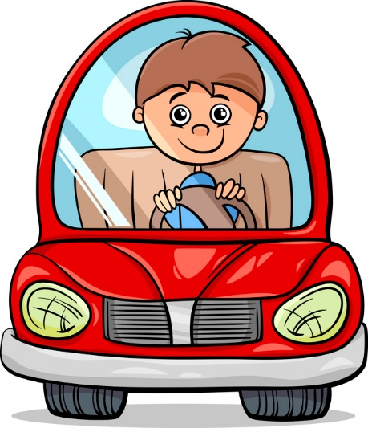
В машине, машине шофер сидит
Машина, машина идет гудит
Би-би-би, би-би-би.

В машине, машине детей полно
Поехали дети, глядят в окно
Би-би-би, би-би-би.

Вот поле, вот речка, вот лес густой
приехали дети, машина стой

Предложить ребенку узнать песню по вступлению. Петь весело, эмоционально.

Упражнения:
- «топающий шаг»
В руках ребенок держит воображаемый руль. Спина прямая. Ноги слегка согнуты в коленях, ребенок двигается топающим шагом.
- «пружинка» №31 выполнять приседания, спина прямая, движения ритмичные, корпус слегка разворачивается в право, лево.

Занятие 2
Пальчиковая гимнастика: «Коза»
Идет коза рогатая – средний и безымянный пальцы обеих рук согнуты, большие их придерживают.
Идет коза бодатая - Указательный и мизинцы выставлены вперед. Покачивать кистями рук.
(если у ребенка не получается, можно выполнять одной рукой)
Ножками топ-топ – пальцы сжаты в кулаки. Постучать кулачком по кулачку
Глазками хлоп-хлоп – Большой палец внизу, остальные прижаты друг к другу. Резкими движениями
Соединить большой палец с остальными.
Кто кашу не ест – погрозить указательным пальцем правой руки
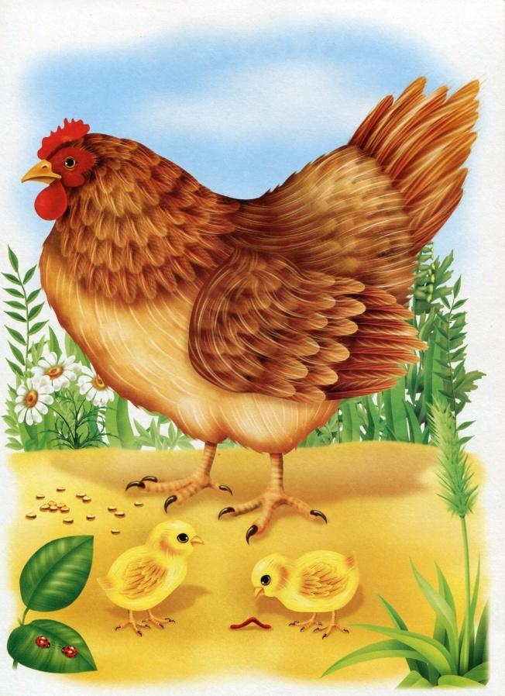
Кто молоко не пьет – погрозить указательным пальцем левой руки
Того забодаю, забодаю, забодаю! - выполнить первое движение «Коза»

Слушание музыки «Курочка» №110
Развивать эмоциональную отзывчивость на музыку.
Обогащать ребенка музыкальными впечатлениями.
Прочитать стихотворение, показать картинку.
Вышла с детками курочка-мать
Из ворот погулять, поклевать.
Разгребает землю проворно,
Ищет лапкою крошки и зерна.

Пение: «Машина»
В машине, машине шофер сидит
Машина, машина идет гудит
Би-би-би, би-би-би.

В машине, машине детей полно
Поехали дети, глядят в окно
Би-би-би, би-би-би.

Вот поле, вот речка, вот лес густой
приехали дети, машина стой

Петь весело, эмоционально.
Упражнения:
- «Побегали-потопали» №109 учить изменять движения со сменой характера музыки.
на 1ю часть ребенок бегает, на 2ю поочередно топает ножками.
- «Выставление ноги вперед на пятку» №60 обратить внимание на то, чтобы ребенок не опускал голову, движения выполнял ритмично.

